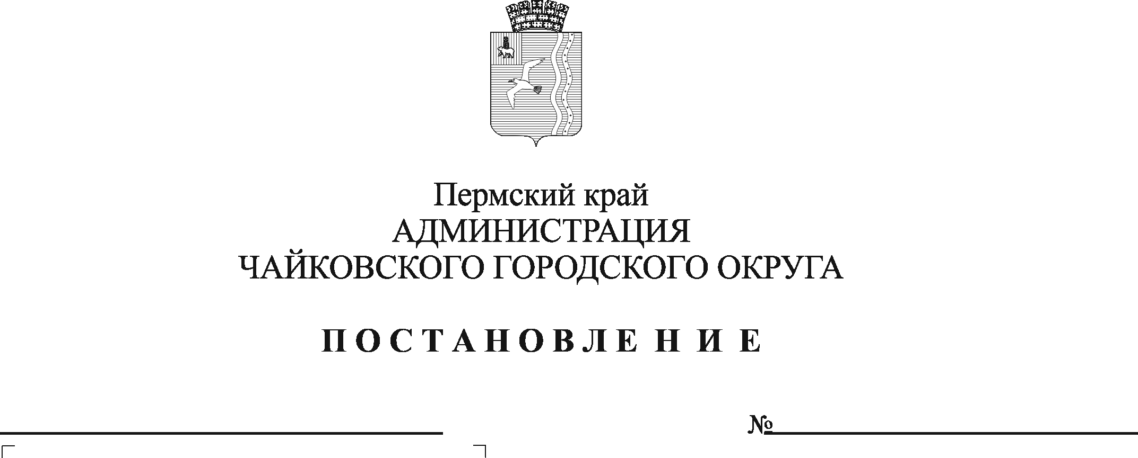
О создании комиссии по восстановлению прав реабилитированных жертв политических репрессий

На основании Федерального закона от 6 октября 2003 г. № 131-ФЗ «Об общих принципах местного самоуправления в Российской Федерации», Закона Российской Федерации от 18 октября 1991 г. № 1761-1 «О реабилитации жертв политических репрессий», Устава Чайковского городского округа и в целях оказания содействия в восстановлении прав реабилитированных жертв политических репрессий, координации деятельности органов местного самоуправления, общественных организаций и объединений граждан, пострадавших от политических репрессий, по защите интересов и увековечиванию памяти жертв политических репрессий
ПОСТАНОВЛЯЮ:
1. Создать комиссию по восстановлению прав реабилитированных жертв политических репрессий.
2. Утвердить прилагаемое Положение комиссии по восстановлению прав реабилитированных жертв политических репрессий.
3. Признать утратившим силу постановление администрации Чайковского муниципального района от 24 июля 2012 г. № 2396 «О комиссии по восстановлению прав реабилитированных жертв политических репрессий».
4. Опубликовать постановление в муниципальной газете «Огни Камы» и разместить на официальном сайте администрации Чайковского городского округа.
5. Постановление вступает в силу после его официального опубликования.
6. Контроль за исполнением постановления возложить на заместителя главы администрации Чайковского городского округа по социальным вопросам.

Глава городского округа –
глава администрации
Чайковского городского округа Ю.Г.Востриков
УТВЕРЖДЕНО
постановлением администрации Чайковского городского округа
от __________ № ______________

ПОЛОЖЕНИЕ
комиссии по восстановлению прав реабилитированных жертв политических репрессий

- Общие положения

  - Настоящее Положение разработано в соответствии с Законом Российской Федерации от 18 октября 1991 г. № 1761-1 «О реабилитации жертв политических репрессий», на основе Положения о комиссии по восстановлению прав реабилитированных жертв политических репрессий, утвержденного Постановлением Президиума Верховного Совета Российской Федерации от 30 марта 1992 г. № 2610-1.
  - Положением определяются основы организации и деятельности комиссии по восстановлению прав реабилитированных жертв политических репрессий (далее - Комиссия).
  - Комиссия является коллегиальным совещательным органом для осуществления контроля за исполнением законодательства Российской Федерации о реабилитации жертв политических репрессий, оказания практической помощи в восстановлении прав и предоставлении льгот реабилитированным лицам, непосредственно подвергнувшимся политическим репрессиям (далее - реабилитированные), и лицам, признанным пострадавшими от политических репрессий (далее – пострадавшие от репрессий), координации деятельности органов местного самоуправления, общественных организаций и объединений граждан, пострадавших от репрессий, по защите интересов и увековечиванию памяти жертв политических репрессий на территории Чайковского городского округа.
  - Комиссия в своей деятельности руководствуется Конституцией Российской Федерации, законодательством Российской Федерации, Пермского края, нормативными правовыми актами администрации Чайковского городского округа и настоящим Положением.

- Состав Комиссии

  - Состав Комиссии носит статусный характер и утверждается постановлением администрации Чайковского городского округа.
  - Комиссия формируется в составе председателя комиссии, заместителя председателя комиссии, секретаря комиссии и членов комиссии.
  - Состав Комиссии формируется из представителей органов местного самоуправления, общественных организаций и объединений граждан, пострадавших от политических репрессий, государственных учреждений, исполнительных органов власти.
  - Руководство Комиссией и организация ее работы осуществляются председателем Комиссии, при его отсутствии – заместителем.
  - В работе Комиссии по согласованию участвуют представители органов прокуратуры, внутренних дел, других ведомств и учреждений.
  - Материально-техническое обеспечение работы Комиссии осуществляется администрацией Чайковского городского округа.
  - Срок действия Комиссии не ограничен.

- Функции и полномочия Комиссии

В соответствии с законодательством Российской Федерации Комиссия осуществляет функции и наделяется полномочиями самостоятельно решать вопросы восстановления прав и предоставления льгот жертвам политических репрессий, реабилитированным и пострадавшим от репрессий.
  - Комиссия наделяется следующими полномочиями:
3.1.1 проводит методическую работу и организует проведение заседаний;
3.1.2 изучает и анализирует работу на территории Чайковского городского округа по реализации законодательства о восстановлении прав реабилитированных лиц и лиц, признанных пострадавшими от политических репрессий;
3.1.3 ведет прием граждан и представителей организаций по вопросам, касающимся прав и льгот жертв политических репрессий, разъясняет посетителям основы законодательства, прав, льгот, порядок их реализации, получения денежных компенсаций, возвращения утраченного имущества в связи с репрессиями реабилитированным и пострадавшим от репрессий;
3.1.4 при необходимости оказывает помощь и содействие в розыске и оформлении документов и материалов в суд, направляет запросы в органы прокуратуры, внутренних дел, безопасности, архивные учреждения и другие организации о предоставлении сведений, проведении проверок и установлении фактов, значимых для решения вопросов восстановления прав реабилитированных;
3.1.5 рассматривает письма и обращения граждан, учреждений и организаций о выплате денежных компенсаций, восстановления трудовых, пенсионных, жилищных и других прав, утраченных реабилитированными в связи с политическими репрессиями;
3.1.6 организует на территории Чайковского городского округа мероприятия по увековечиванию памяти погибших от политических репрессий, публикацию соответствующих материалов в средствах массовой информации;
3.1.7 ведет учет выплат денежных компенсаций и возмещения материального ущерба реабилитированными на основе данных, полученных из соответствующих органов, осуществляющих такие выплаты.
3.2. Комиссия имеет право:
3.2.1 запрашивать и получать от учреждений, организаций и органов исполнительной власти Пермского края информацию по вопросам, входящим в компетенцию Комиссии;
3.2.2 вносить предложения в краевую комиссию по восстановлению прав жертв политических репрессий по вопросам, входящим в компетенцию Комиссии;
3.2.3 приглашать на заседания Комиссии должностных лиц для заслушивания по вопросам реабилитации жертв политических репрессий и обеспечения мерами социальной поддержки реабилитированных лиц и лиц, признанных пострадавшими от политических репрессий.

- Регламент работы Комиссии

  - Заседания Комиссии созываются по мере необходимости, но не реже одного раза в год.
  - Председатель Комиссии в течение 30 дней со дня поступления заявления граждан назначает дату созыва заседания Комиссии.
  - Проект повестки дня очередного заседания Комиссии составляется секретарем Комиссии и доводится до членов Комиссии и приглашенных лиц не позднее, чем за три рабочих дня до заседания. Члены Комиссии и приглашенные могут ознакомиться с документами и материалами заседания за три дня до даты его проведения.
  - Заседание Комиссии ведет председатель Комиссии, в его отсутствие – заместитель председателя Комиссии.
  - Заседания Комиссии проводятся гласно. В них вправе принимать участие приглашенные работники государственных и муниципальных учреждений, представители общественных организаций, имеющие отношение к обсуждаемому вопросу, сотрудники органов прокуратуры, внутренних дел, представители средств массовой информации.
  - Заседание Комиссии считается правомочным, если в нем принимает участие не менее 2/3 от установленного состава.
  - Решения Комиссии оформляются в виде заключения с указанием даты, обсуждаемого вопроса, фамилии с инициалами присутствующих членов Комиссии и приглашенных, подписываются председателем и секретарем Комиссии.
  - Решения Комиссии о восстановлении прав реабилитированных могут быть обжалованы в суде в порядке, установленном гражданско-процессуальным законодательством.

- Функциональные обязанности секретаря Комиссии

  - Учет и обработка входящей и исходящей корреспонденции, заявлений, писем, жалоб и других обращений граждан и организаций.
  - Организационная подготовка материалов к рассмотрению и оформление принятых решений. Ведение протокола заседания Комиссии. Окончательная редакция принятых решений оформляется в течение трех рабочих дней после заседания Комиссии.
  - Подготовка информационных сообщений Комиссии для публикации их в средствах массовой информации.

